Trabajo sobre el proyecto

Mariajosé Coronado Del Castillo

Sara Castañeda Londoño

Valentina Cossio Parra

Estefanía Builes Quintero

Denubis Andrea López

Institución Educativa Diego Echavarría Misas

Medellín

2020

1. Diagrama de espina de pescado.

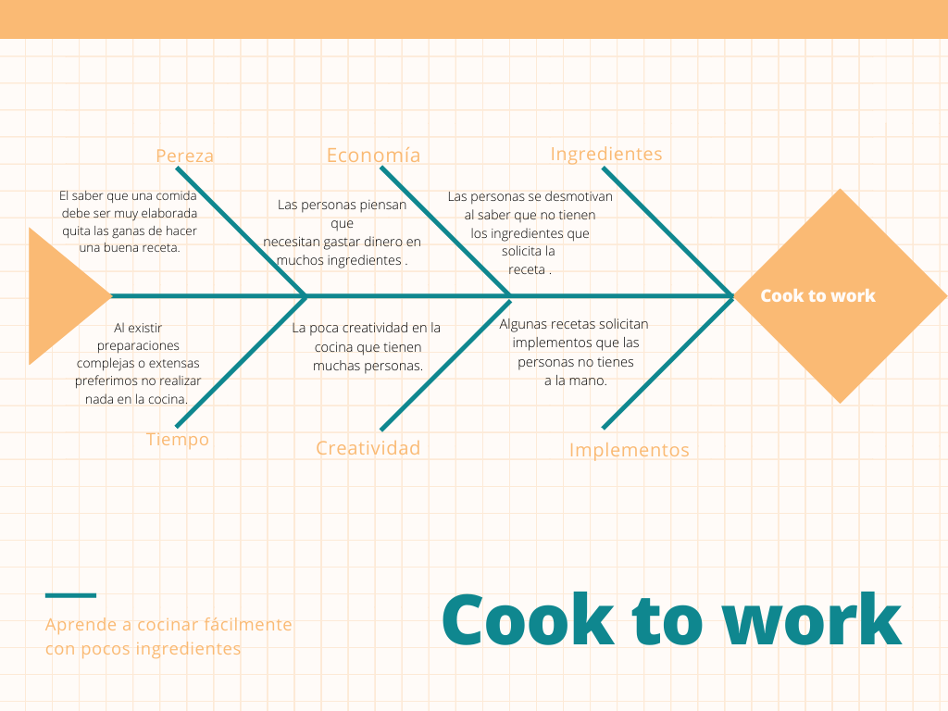

1. Declaración de la situación

Este proyecto surgió gracias a que evidenciamos que muchas personas por diversas circunstancias (falta de ingredientes, pocos implementos, poca creatividad) se les dificulta cocinar con los ingredientes que tienen en su cocina y por esta cuestión se aburren de experimentar en la cocina, así que pensamos que todas las personas deberíamos aprovechar los pocos ingredientes que tenemos y hacer grandes recetas.

1. Matriz de los interesados

|  |  |
| --- | --- |
| **Nombre** | Ama de casa |
| **Función** | Usuario |
| **Relevancia** | Alta |
| **Rol en el sistema** | Aprendiz |
| **Contacto** | Sandrapa1982@gmail.com |
| **Responsabilidades** | Correcto uso de la página web |
| **Conocimiento** | medio |
| **Disponibilidad** | Tiempo completo |
| **Objetivos** | Aprender a ser creativa con los pocos productos que hay en mi hogar. |

|  |  |
| --- | --- |
| **Nombre** | Niños, niñas y adolescentes |
| **Función** | Usuario |
| **Relevancia** | Alta |
| **Rol en el sistema** | Aprendiz |
| **Contacto** | vcastanedalondono@gmail.com |
| **Responsabilidades** | Correcto uso de la página web |
| **Conocimiento** | bajo |
| **Disponibilidad** | Medio tiempo |
| **Objetivos** | Aprender a cocinar de forma económica y deliciosa. |

|  |  |
| --- | --- |
| **Nombre** | Adultos |
| **Función** | Usuario |
| **Relevancia** | Alta |
| **Rol en el sistema** | Aprendiz |
| **Contacto** | Natalydelcastillo85@gamil.com |
| **Responsabilidades** | Correcto uso de la página web |
| **Conocimiento** | medio |
| **Disponibilidad** | Tiempo completo |
| **Objetivos** | Aprender nuevos métodos de cocina. |

|  |  |
| --- | --- |
| **Nombre** | Cocinero con experiencia |
| **Función** | Usuario |
| **Relevancia** | Alta |
| **Rol en el sistema** | Aprendiz |
| **Contacto** | rcossio1981@gmail.com |
| **Responsabilidades** | Correcto uso de la página web |
| **Conocimiento** | Alto |
| **Disponibilidad** | Tiempo completo |
| **Objetivos** | Obtener más conocimientos y mejorar mi técnica para cocinar. |

1. Descripción de visión del producto

Es un servicio en el cual el usuario podrá encontrar soluciones rápidas y fáciles para cocinar, utilizando ingredientes ya sean pocos o básicos, esta es una página web que se llama Cook to work, este producto le permitirá al usuario encontrar ideas para realizar recetas con pocos ingredientes al alcance de su presupuesto, está dirigido a las personas que quieren ser creativas a la hora de cocinar.

1. Tablero de visión del producto

|  |  |  |  |
| --- | --- | --- | --- |
| **Visión**  Es un servicio en el cual el usuario podrá encontrar soluciones rápidas y fáciles para cocinar, utilizando ingredientes ya sean pocos o básicos, esta es una página web que se llama Cook to work, este producto le permitirá al usuario encontrar ideas para realizar recetas con pocos ingredientes al alcance de su presupuesto, está dirigido a las personas que quieren ser creativas a la hora de cocinar. | | | |
| **Interesados**  Amas de casa  Niños, niñas y adolescentes  Adultos  Cocineros con experiencia | **Necesidades**  Enseñar nuevas formas creativas de elaborar recetas deliciosas y económicas.  Expandir la creatividad al cocinar con pocos ingredientes. | **Características del producto**  Permitir que el usuario encuentre y aprenda ideas para cocinar.  Facilitarle al usuario una forma más rápida de realizar una receta creativa con un resultado satisfactorio. | **Beneficios**  Se adquiere más creatividad para cocinar de una manera deliciosa y  Económica.  Aprovechar y saber utilizar la poca cantidad de ingredientes que se tenga a la disponibilidad. |